**UGD 6 – LINKED LIST 1**

**TIPE 2**

Atma Song adalah sebuah perusahaan yang ingin membuat sebuah aplikasi pemutar musik yang dimana nantinya aplikasi ini akan bisa menyimpan, menghapus. memodifikasi, serta memainkan lagu yang diinput. Anda seorang programmer ahli diminta untuk membuatkan program sederhana untuk membuat aplikasi tersebut konsep **Linked List**. Data yang diminta oleh perusahaan Atma Song hanyalah **judul (string), penyanyi (string)** untuk disimpan. Berikut adalah menu-menu yang diminta :

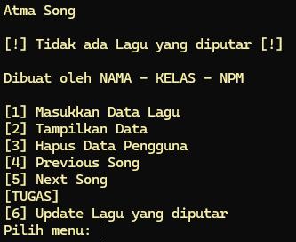

**1. Insert Data (20)**

Menu ini akan meminta user untuk memasukkan data lagu dimana data yang dimasukkan berupa judul lagu serta penyanyi yang ingin didaftarkan. Menu ini akan secara otomatis memasukkan data di **akhir list** dan terdapat beberapa syarat yaitu judul serta penyanyi nya **TIDAK** boleh kosong.

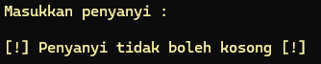

**2. Show Data (20)**

Menu ini berfungsi untuk menampilkan lagu apa saja yang telah diinput ke dalam aplikasi.

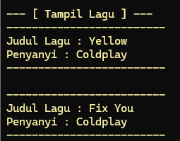

**3. Delete Data (20)**

Menu ini berfungsi untuk menghapus semua lagu yang telah diinput.

*(Berikan error handling apabila data saat ini masih kosong)*





**4. Previous Page (20)**

Menu ini adalah menu backward dimana menu ini akan merujuk ke lagu sebelumnya dari lagu yang sedang diputar saat ini.

Berkaitan dengan menu 2 (show data), modifikasilah bagian lagu yang sedang diputar agar sesuai dengan menu ini. Bukan element terakhir dari linked list, tetapi lagu yang sedang diputar. Artinya jika ada lagu 1 2 3, dan yang aktif adalah 3, jika memilih backward maka lagu yang sekarang diputar adalah 2. Seperti contoh

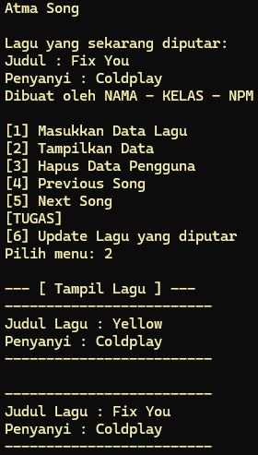

Lagu yang diputar saat ini saat ini adalah Fix You, dan jika kita menekan menu Previous Page, maka akan terganti oleh Yellow

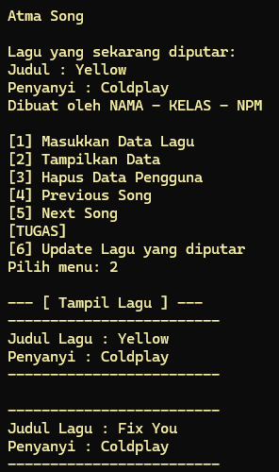

*(Buatlah error handling dimana jika tidak ada lagu lagi untuk kembali)*

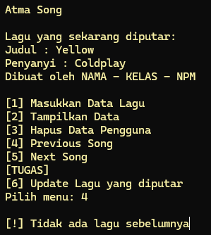

**5. Next Page (20)**

Menu ini sama seperti menu 4 dimana jika menekan menu ini maka akan secara otomatis maju ke lagu selanjutnya. Seperti contoh :

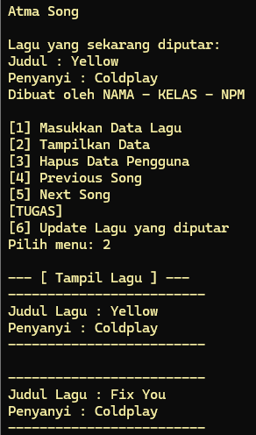

Lagu yang saat ini diputar adalah Yellow, jika menekan menu Next page maka akan pindah ke Fix You dan seterusnya





*(Buatlah error handling dimana jika tidak ada lagu selanjutnya)*

**

**Bonus (+10 UGD)**

Modifikasilah menu 4 dan 5 dimana jika pada menu 4, tidak ada lagi lagu untuk di mundurkan maka akan secara otomatis merujuk ke lagu terakhir ditambahkan. Pada menu 5 adalah kebalikannya, modifikasilah ketika menekan menu next namun tidak ada lagu selanjutnya untuk diputar maka secara otomatis akan balik memutar lagu yang pertama. Seperti contoh :

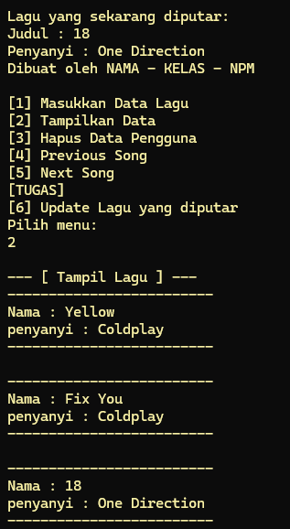

Saat ini lagu yang diputar saat ini adalah 18, jika menekan menu 5 yaitu Next Page maka lagu yang diputar saat ini akan menjadi Yellow.



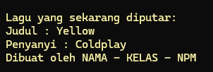

Begitu juga sebaliknya pada menu 4

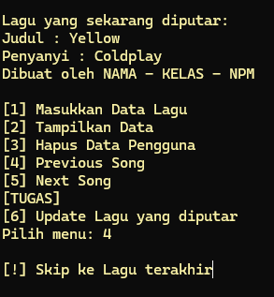

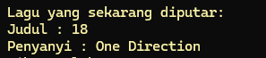

**TUGAS**

**WAJIB! Menyelesaikan UGD terlebih dahulu**, pada menu tugas anda hanya diminta untuk menambahkan satu menu yaitu menu update dimana menu ini akan memodifikasi lagu yang sedang diputar saat ini, dengan ketentuan yang sama seperti pada Menu 1.

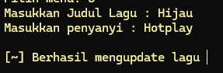

**Laporan**

Melaporkan hasil pekerjaan UGD, TGS dan Bonus (Bila mengerjakan bonus), dengan minimal 2 halaman dan maksimal 5 halaman termasuk *cover*.

**Peraturan Modul :**

* **Format Pengumpulan:**

**-** UGD : **UGD6_X_YYYYY**

**-** TGS : **TGS6_X_YYYYY**

**-** BONUS : **BNS6_X_YYYYY**

**-** LAPORAN : **LAP6_X_YYYYY**

**Keterangan:**X = Huruf Kelas

Y = 5 Digit NPM

* **UGD, TGS atau Bonus** harus terkompresi menggunakan format **.zip!** dan **Laporan** harus dikumpulkan menggunakan **.pdf!**
* **DILARANG! SAAT UGD, BERTANYA TENTANG TGS / BONUS KE ASISTEN. KECUALI KEJELASAN SOAL.**
* **SEGALA TINDAK KECURANGAN TIDAK AKAN DITOLERANSI!!! (CHATGPT, MEMBAWA MODUL KELAS LAIN, DLL)**
* Untuk mengambil Bonus tidak perlu di cek oleh asisten, langsung kumpulkan saja ke uploader Bonus dan panggil asisten untuk memastikan bahwa file telah dikumpulkan (Bukan Draft)